三角形的边与角
一、选择题
1. （2016·湖北咸宁）如图，在△ABC中，中线BE，CD相交于点O，连接DE，下列结论：
①$\frac{\text{DE}}{\text{BC}}$=$\frac{1}{2}$； ②$\frac{S_{△\text{DOE}}}{S_{△\text{COB}}}$=$\frac{1}{2}$； ③$\frac{\text{AD}}{\text{AB}}$=$\frac{\text{OE}}{\text{OB}}$； ④$\frac{S_{△\text{ODE}}}{S_{△\text{ADE}}}$=$\frac{1}{3}$.
其中正确的个数有（ ）
A. 1个 B. 2个 C.3个 D. 4个
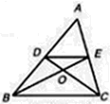 （第1题）
【考点】三角形中位线定理，相似三角形的判定和性质．
【分析】①DE是△ABC的中位线，根据三角形的中位线等于第三边长度的一半可判断；②利用相似三角形面积的比等于相似比的平方可判定；③利用相似三角形的性质可判断；④利用相似三角面积的比等于相似比的平方可判定．
【解答】解：①∵DE是△ABC的中位线，
∴DE=$\frac{1}{2}$BC，即$\frac{\text{DE}}{\text{BC}}$=$\frac{1}{2}$；
故①正确；
②∵DE是△ABC的中位线，
∴DE∥BC
∴△DOE∽△COB
∴$\frac{S_{△\text{DOE}}}{S_{△\text{COB}}}$=（$\frac{\text{DE}}{\text{BC}}$）²=($\frac{1}{2}$）²=$\frac{1}{4}$,
故②错误；
③∵DE∥BC
∴△ADE∽△ABC ∴$\frac{\text{AD}}{\text{AB}}$=$\frac{\text{DE}}{\text{BC}}$
△DOE∽△COB ∴$\frac{\text{OE}}{\text{OB}}$=$\frac{\text{DE}}{\text{BC}}$
∴$\frac{\text{AD}}{\text{AB}}$=$\frac{\text{OE}}{\text{OB}}$，
故③正确；
④∵△ABC的中线BE与CD交于点O。
∴点O是△ABC的重心，
根据重心性质，BO=2OE，△ABC的高=3△BOC的高，
且△ABC与△BOC同底（BC）
∴S_{△ABC} =3S_{△BOC}，
由②和③知，
S_{△ODE}=$\frac{1}{4}$S_{△COB}，S_{△ADE}=$\frac{1}{4}$S_{△BOC}，
∴$\frac{S_{△\text{ODE}}}{S_{△\text{ADE}}}$=$\frac{1}{3}$.
故④正确.
综上，①③④正确.
故选C.
【点评】本题考查了三角形中位线定理，相似三角形的判定和性质．要熟知：三角形的中位线平行于第三边并且等于第三边长度的一半；相似三角形面积的比等于相似比的平方．
2. （2016·四川广安·3分）下列说法：
①三角形的三条高一定都在三角形内
②有一个角是直角的四边形是矩形
③有一组邻边相等的平行四边形是菱形
④两边及一角对应相等的两个三角形全等
⑤一组对边平行，另一组对边相等的四边形是平行四边形
其中正确的个数有（ ）
A．1个 B．2个 C．3个 D．4个
【考点】矩形的判定；三角形的角平分线、中线和高；全等三角形的判定；平行四边形的判定与性质；菱形的判定．
【分析】根据三角形高的性质、矩形的判定方法、菱形的判定方法、全等三角形的判定方法、平行四边形的判定方法即可解决问题．
【解答】解：①错误，理由：钝角三角形有两条高在三角形外．
②错误，理由：有一个角是直角的四边形是矩形不一定是矩形，有三个角是直角的四边形是矩形．
③正确，有一组邻边相等的平行四边形是菱形．
④错误，理由两边及一角对应相等的两个三角形不一定全等．
⑤错误，理由：一组对边平行，另一组对边相等的四边形不一定是平行四边形有可能是等腰梯形．
正确的只有③，
故选A．
3. （2016·四川乐山·3分）如图，是的外角的平分线，若，，则
答案：C
解析：考查三角形的外角和定理，角平分线的性质。
依题意，得：∠ACD＝120°，又∠ACD＝∠B＋∠A，所以，∠A＝120°－35°＝
4．（2016山东省聊城市，3分）如图，AB∥CD，∠B=68°，∠E=20°，则∠D的度数为（ ）
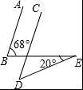
A．28° B．38° C．48° D．88°
【考点】平行线的性质．
【分析】根据平行线的性质得到∠1=∠B=68°，由三角形的外角的性质即可得到结论．
【解答】解：如图，∵AB∥CD，
∴∠1=∠B=68°，
∵∠E=20°，
∴∠D=∠1﹣∠E=48°，
故选C．
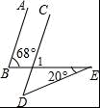
【点评】本题考查了平行线的性质，三角形的外角的性质，熟练掌握平行线的性质是解题的关键．
5. （2016江苏淮安，8，3分）如图，在Rt△ABC中，∠C=90°，以顶点A为圆心，适当长为半径画弧，分别交AC，AB于点M，N，再分别以点M，N为圆心，大于MN的长为半径画弧，两弧交于点P，作射线AP交边BC于点D，若CD=4，AB=15，则△ABD的面积是（ ）
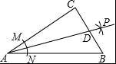
A．15 B．30 C．45 D．60
【考点】角平分线的性质．
【分析】判断出AP是∠BAC的平分线，过点D作DE⊥AB于E，根据角平分线上的点到角的两边距离相等可得DE=CD，然后根据三角形的面积公式列式计算即可得解．
【解答】解：由题意得AP是∠BAC的平分线，过点D作DE⊥AB于E，
又∵∠C=90°，
∴DE=CD，
∴△ABD的面积=AB•DE=×15×4=30．
故选B．
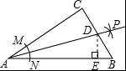
【点评】本题考查了角平分线上的点到角的两边距离相等的性质以及角平分线的画法，熟记性质是解题的关键．
6.（2016·广东梅州）如图，BC⊥AE于点C，CD∥AB，∠B=55°，则∠1等于
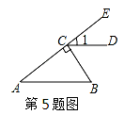
A．55° B．45° C．35° D．25°
答案：C
考点：三角形内角和定理，两直线平行的性质定理。
解析：∠A＝90°－55°＝35°，因为CD∥AB，所以，∠1＝∠A＝35°。
7.（2016·广西贺州）一个等腰三角形的两边长分别为4，8，则它的周长为（ ）
A．12 B．16 C．20 D．16或20
【考点】等腰三角形的性质；三角形三边关系．
【分析】由于题中没有指明哪边是底哪边是腰，则应该分两种情况进行分析．
【解答】解：①当4为腰时，4+4=8，故此种情况不存在；
②当8为腰时，8﹣4＜8＜8+4，符合题意．
故此三角形的周长=8+8+4=20．
故选C．
【点评】本题考查的是等腰三角形的性质和三边关系，解答此题时注意分类讨论，不要漏解．

二、填空题
1．（2016·黑龙江大庆）如图，在△ABC中，∠A=40°，D点是∠ABC和∠ACB角平分线的交点，则∠BDC= 110° ．
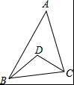
【考点】三角形内角和定理．
【分析】由D点是∠ABC和∠ACB角平分线的交点可推出∠DBC+∠DCB=70，再利用三角形内角和定理即可求出∠BDC的度数．
【解答】解：∵D点是∠ABC和∠ACB角平分线的交点，
∴有∠CBD=∠ABD=∠ABC，∠BCD=∠ACD=∠ACB，
∴∠ABC+∠ACB=180﹣40=140，
∴∠OBC+∠OCB=70，
∴∠BOC=180﹣70=110°，
故答案为：110°．
【点评】此题主要考查学生对角平分线性质，三角形内角和定理，三角形的外角性质等知识点的理解和掌握，难度不大，是一道基础题，熟记三角形内角和定理是解决问题的关键．
2. （2016·湖北鄂州）如图所示，AB∥CD，EF⊥BD，垂足为E，∠1=50°，则∠2的度数为（ ）
A. 50° B. 40°
C. 45° D. 25°

【考点】平行线的性质，垂直的性质，三角形的内角和定理.
【分析】根据平行线的性质：两直线平行同位角相等，得出∠2=∠D；再根据垂线的性质和三角形的内角和定理，得出∠D=40°，从而得出∠2的度数.
【解答】解：如图，∵AB∥CD，
∴∠2=∠D;
又∵EF⊥BD
∴∠DEF=90°;
∴在△DEF中，∠D=180°―∠DEF―∠1=180°―90°―50°=40°
∴∠2=∠D=40°.
故选B．
【点评】本题解题的关键是弄清性质和定理。平行线的性质之一：两直线平行同位角相等；垂直的性质：如果两直线互相垂直，则它们相交所组成的角为直角；三角形的内角和定理：三角形三个内角的和等于180°．
3. (2016·云南)由6根钢管首尾顺次铰接而成六边形钢架ABCDEF，相邻两钢管可以转动．已知各钢管的长度为AB=DE=1米，BC=CD=EF=FA=2米．（铰接点长度忽略不计）
（1）转动钢管得到三角形钢架，如图1，则点A，E之间的距离是 米．
（2）转动钢管得到如图2所示的六边形钢架，有∠A=∠B=∠C=∠D=120°，现用三根钢条连接顶点使该钢架不能活动，则所用三根钢条总长度的最小值是 3 米．
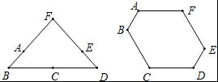
【考点】三角形的稳定性．
【分析】（1）只要证明AE∥BD，得=，列出方程即可解决问题．
（2）分别求出六边形的对角线并且比较大小，即可解决问题．
【解答】解：（1）如图1中，∵FB=DF，FA=FE，
∴∠FAE=∠FEA，∠B=∠D，
∴∠FAE=∠B，
∴AE∥BD，
∴=，
∴=，
∴AE=，
（2）如图中，作BN⊥FA于N，延长AB、DC交于点M，连接BD、AD、BF、CF．
在RT△BFN中，∵∠BNF=90°，BN=，FN=AN+AF=+2=，
∴BF==，同理得到AC=DF=，
∵∠ABC=∠BCD=120°，
∴∠MBC=∠MCB=60°，
∴∠M=60°，
∴CM=BC=BM，
∵∠M+∠MAF=180°，
∴AF∥DM，∵AF=CM，
∴四边形AMCF是平行四边形，
∴CF=AM=3，
∵∠BCD=∠CBD+∠CDB=60°，∠CBD=∠CDB，
∴∠CBD=∠CDB=30°，∵∠M=60°，
∴∠MBD=90°，
∴BD==2，同理BE=2，
∵＜3＜2，
∴用三根钢条连接顶点使该钢架不能活动，
∴连接AC、BF、DF即可，
∴所用三根钢条总长度的最小值3，
故答案为3．
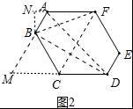
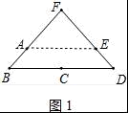
【点评】本题考查三角形的稳定性、平行线的性质、平行四边形的判定和性质、勾股定理．等边三角形的判定和性质等知识，解题的关键是添加辅助线构造特殊三角形以及平行四边形，属于中考常考题型．

4. （2016·四川广安·3分）如图，三个正方形的边长分别为2，6，8；则图中阴影部分的面积为 21 ．
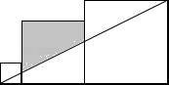
【考点】三角形的面积．
【分析】根据正方形的性质来判定△ABE∽△ADG，再根据相似三角形的对应线段成比例求得BE的值；同理，求得△ACF∽△ADG，AC：AD=CF：DG，即CF=5；然后再来求梯形的面积即可．
【解答】解：如图，
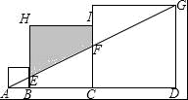
根据题意，知
△ABE∽△ADG，
∴AB：AD=BE：DG，
又∵AB=2，AD=2+6+8=16，GD=8，
∴BE=1，
∴HE=6﹣1=5；
同理得，△ACF∽△ADG，
∴AC：AD=CF：DG，
∵AC=2+6=8，AD=16，DG=8，
∴CF=4，
∴IF=6﹣4=2；
∴S_{梯形IHEF}=（IF+HE）•HI
=×（2+5）×6
=21；
所以，则图中阴影部分的面积为21．

5. （2016·四川凉山州·4分）如图，△ABC的面积为12cm²，点D、E分别是AB、AC边的中点，则梯形DBCE的面积为 9 cm²．
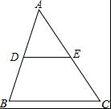
【考点】三角形中位线定理．
【分析】根据三角形的中位线得出DE=BC，DE∥BC，推出△ADE∽△ABC，再求出△ABC和△ADE的面积比值求出，进而可求出梯形DBCE的面积．
【解答】解：∵点D、E分别是AB、AC边的中点，
∴DE是三角形的中位线，
∴DE=BC，DE∥BC，
∴△ADE∽△ABC，
∴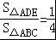，
∵△ABC的面积为12cm²，
∴△ADE的面积为3cm²，
∴梯形DBCE的面积=12﹣3=9cm²，
故答案为：9．

6. （2016江苏淮安，16，3分）已知一个等腰三角形的两边长分别为2和4，则该等腰三角形的周长是 10 ．
【考点】等腰三角形的性质；三角形三边关系．
【分析】根据任意两边之和大于第三边，知道等腰三角形的腰的长度是4，底边长2，把三条边的长度加起来就是它的周长．
【解答】解：因为2+2＜4，
所以等腰三角形的腰的长度是4，底边长2，
周长：4+4+2=10，
答：它的周长是10，
故答案为：10
【点评】此题考查等腰三角形的性质，关键是先判断出三角形的两条腰的长度，再根据三角形的周长的计算方法，列式解答即可．
7．（2016·四川巴中）如图，▱ABCD中，AC=8，BD=6，AD=a，则a的取值范围是 1＜a＜7 ．
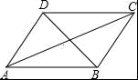
【考点】平行四边形的性质；三角形三边关系．
【分析】由平行四边形的性质得出OA=4，OD=3，再由三角形的三边关系即可得出结果．
【解答】解：如图所示：
∵四边形ABCD是平行四边形，
∴OA=AC=4，OD=BD=3，
在△AOD中，由三角形的三边关系得：4﹣3＜AD＜4+3．
即1＜a＜7；
故答案为：1＜a＜7．
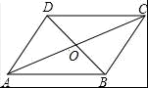

三.解答题
1. （2016·四川凉山州·8分）阅读下列材料并回答问题：
材料1：如果一个三角形的三边长分别为a，b，c，记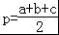，那么三角形的面积为． ①
古希腊几何学家海伦（Heron，约公元50年），在数学史上以解决几何测量问题而闻名．他在《度量》一书中，给出了公式①和它的证明，这一公式称海伦公式．
我国南宋数学家秦九韶（约1202﹣﹣约1261），曾提出利用三角形的三边求面积的秦九韶公式：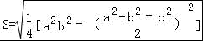． ②
下面我们对公式②进行变形：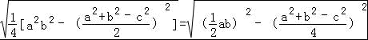 =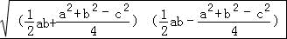=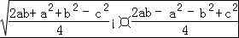=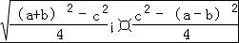=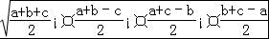=．
这说明海伦公式与秦九韶公式实质上是同一公式，所以我们也称①为海伦﹣﹣秦九韶公式．
问题：如图，在△ABC中，AB=13，BC=12，AC=7，⊙O内切于△ABC，切点分别是D、E、F．
（1）求△ABC的面积；
（2）求⊙O的半径．
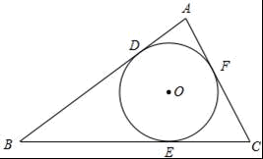
【考点】三角形的内切圆与内心．
【分析】（1）由已知△ABC的三边a=3，b=12，c=7，可知这是一个一般的三角形，故选用海伦﹣秦九韶公式求解即可；
（2）由三角形的面积=lr，计算即可．
【解答】解：（1）∵AB=13，BC=12，AC=7，
∴p=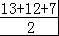=16，
∴==24；
（2）∵△ABC的周长l=AB+BC+AC=32，
∴S=lr=24，
∴r=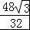=．

3、(2016广东，19,6分)如图，已知△ABC中，D为AB的中点.
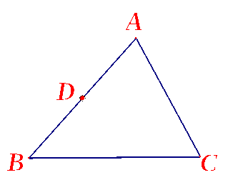
（1）请用尺规作图法作边AC的中点E，并连接DE（保留作图痕迹，不要求写作法）；
（2）在（1）条件下，若DE=4，求BC的长.

考点：尺规作图，三角形的中位线定理。
解析：（1）作AC的垂直平分线MN，交AC于点E。
（2）由三角形中位线定理，知：
BC=2DE=8

